*Doctora*

***Carmenza Arbeláez Jaramillo***

*Juez Cuarta Civil Municipal de Ibagué*

*Ibagué-Tolima.*

***Asunto****: Aclaración de dictamen pericial*

***Referencia:*** *Verbal Reivindicatorio*

***Demandante:*** *Ana Betulia Cruz, Olga Lucia Cruz, Marco Ariel Cruz, María Rosario Cruz y Miguel Antonio Cruz.*

***Demandados:*** *Millerlan Fiscal*

***Radicación:*** *2019-00389*

*Alveiro Tautiva Lozada Identificado como aparece al pie de mi firma, actuando como perito en el proceso que nos ocupa, por medio del presente escrito me permito llevar a cabo los requerimientos mediante auto del 21 de julio de 2020, en los siguientes términos:*

*Me permito informar al despacho que me desplace nuevamente al municipio de Cajamarca – Tolima, a las instalaciones del bien inmueble objeto de litis, donde fui atendido por la señora Millerlan Fiscal, estableciendo las mejoras realizadas por la aquí demandada de la siguiente forma:*

*Construyo una habitación en el segundo piso, empleando en ella bloques, pañetada, estucada color blanco, cerchas, vigas de amarre, tejas de zinc, ventana de 240 metros con rejas negras y vidrio de bronce, con su respectiva puerta metálica.*

*Manifiesta la señora Fiscal, que de igual forma a realizado el arreglo de chapas, llevó a cabo la cometida de gas domiciliario, y el cambio del contador de la energía.*

*Igual forma no manifiesta que sumando las manos de obras y el material utilizado nos arroja un valor de Nueve Millones Doscientos Mil Pesos ($ 9.200. 000.oo).*

*El avalúo del bien inmueble para el año presente se estima en la suma de cuatro millones ochocientos sesenta y siete pesos ($ 4.867. 000.oo). teniendo en cuenta este dato y lo relacionado referente a mejoras, se establece que las mejoras realizadas por la parte demandada general un mayor valor al predio objeto de litis, teniendo en cuenta que se llevo a cabo la construcción de una habitación el cual presta un servicio útil a la vivienda.*

*Evidenciando así, que catastro no ha actualizado el valor del avalúo de dicho predio.*

*Adjunto a la presente las correspondientes facturas de compra de material, contratos de mano de obra, acta de cambio de caja de contador de energía, acta de cometida de gas domiciliario, y fotografía de la segunda visita realiza en el predio objeto de litis, recibo predial.*

*bajo los parámetros del artículo 226 del C.G del P me permito adjuntar la siguiente documentación:*

* *Certificación expedida por corpolonjas*
* *Carnet de registro matricula Asociado No R.N.A/C 06-8081*

*De igual forma me permito informar que la dirección para efecto de notificaciones es en la Avenida Cafam, Centro Comercial Bulevar No 19-68 oficina 201, melgar – Tolima o al número de celular 3193972384*

*De esta forma doy respuesta al requerimiento efectuado por el despacho.*

*Muy respetuosamente solicito señora juez se fije los honorarios definitivos por la labor del cargo a mi asignado.*

*Cordialmente;*

***Alveiro Tautiva Lozada***

*C.C 14.250.576 de melgar*

Anexos:

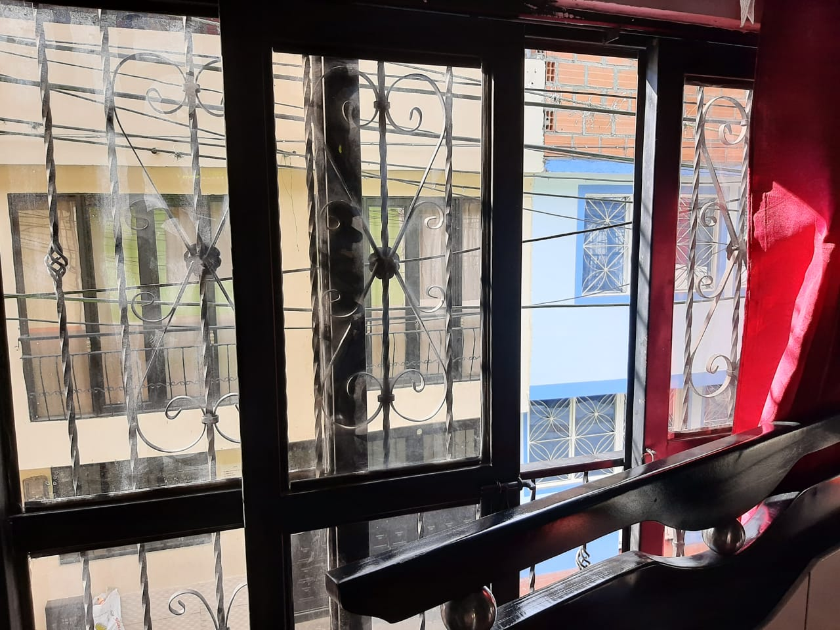

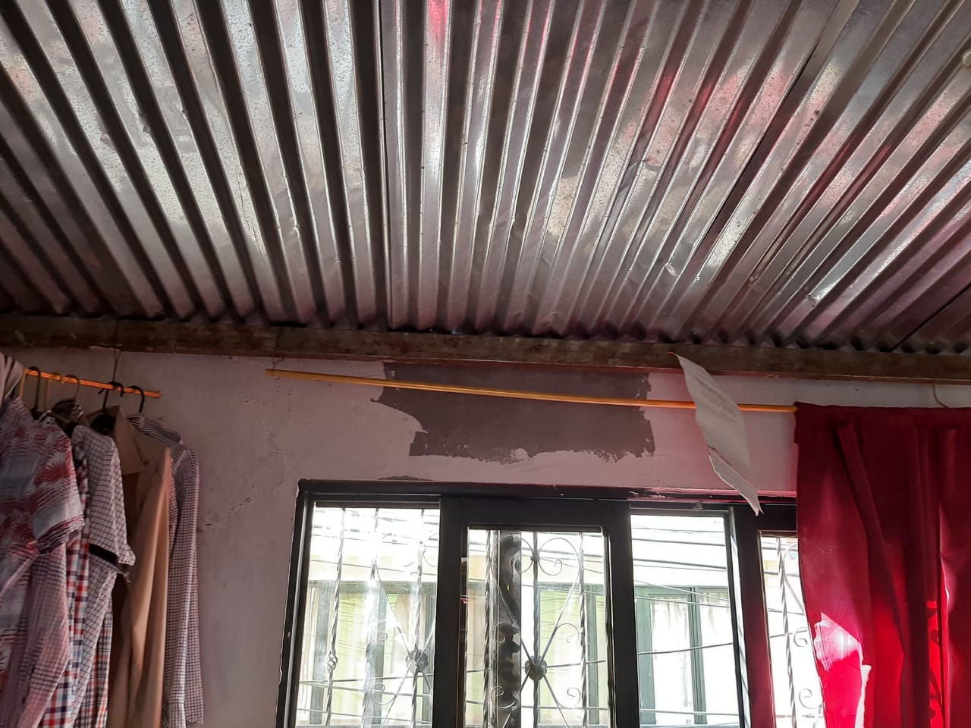

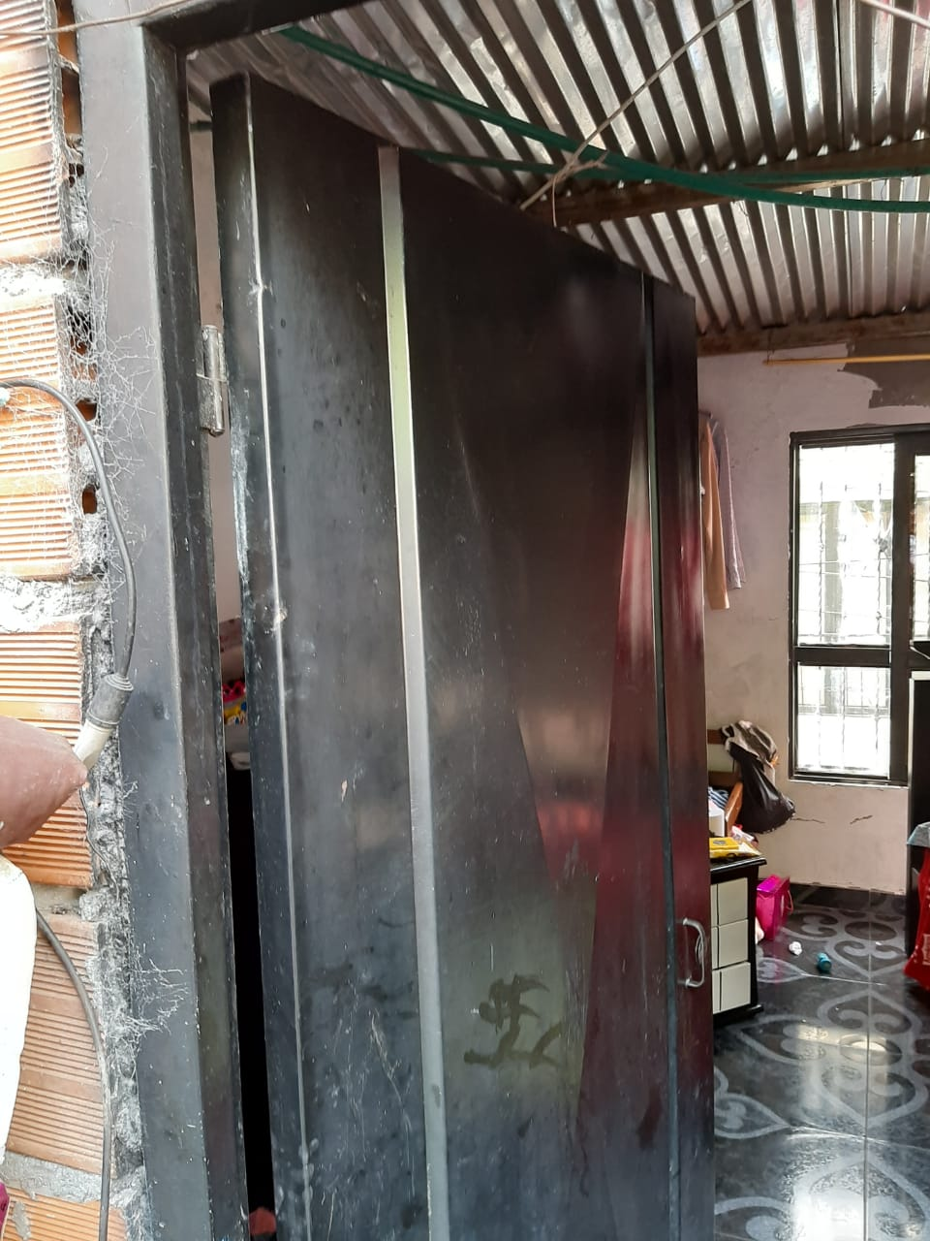

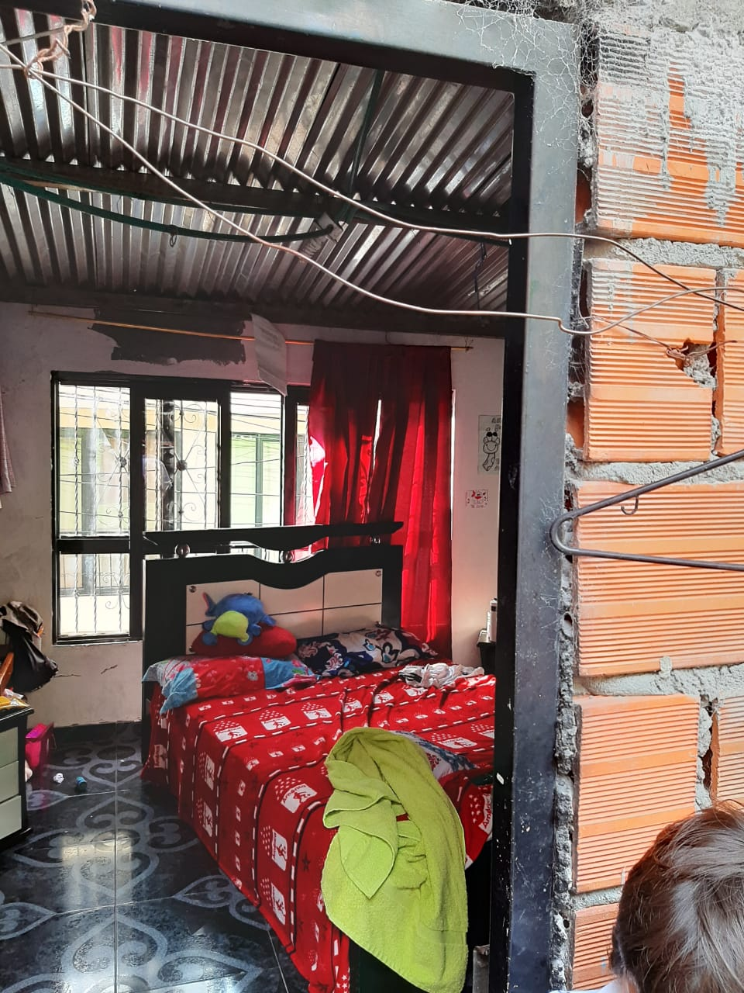

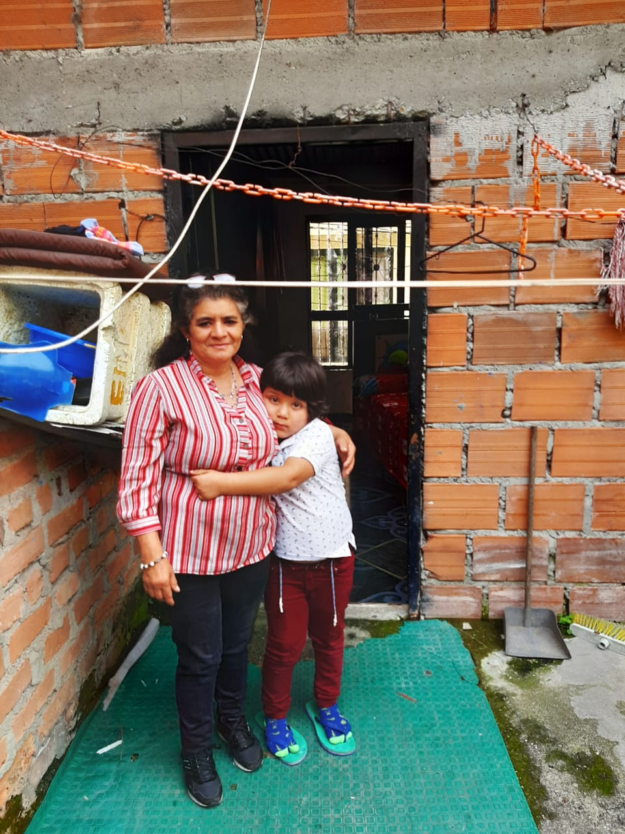

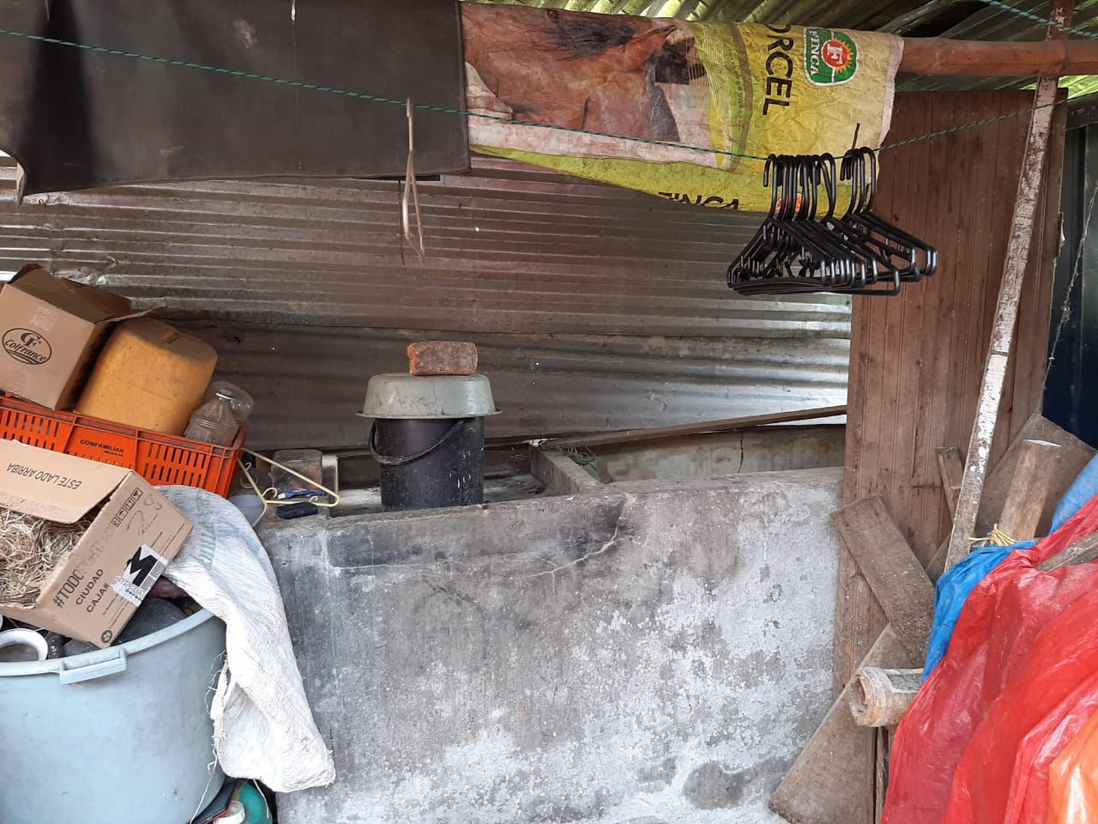

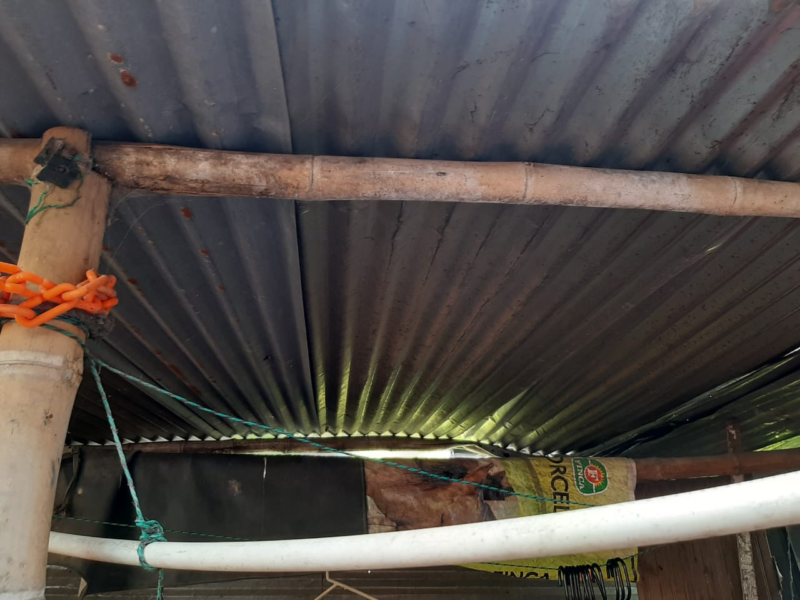

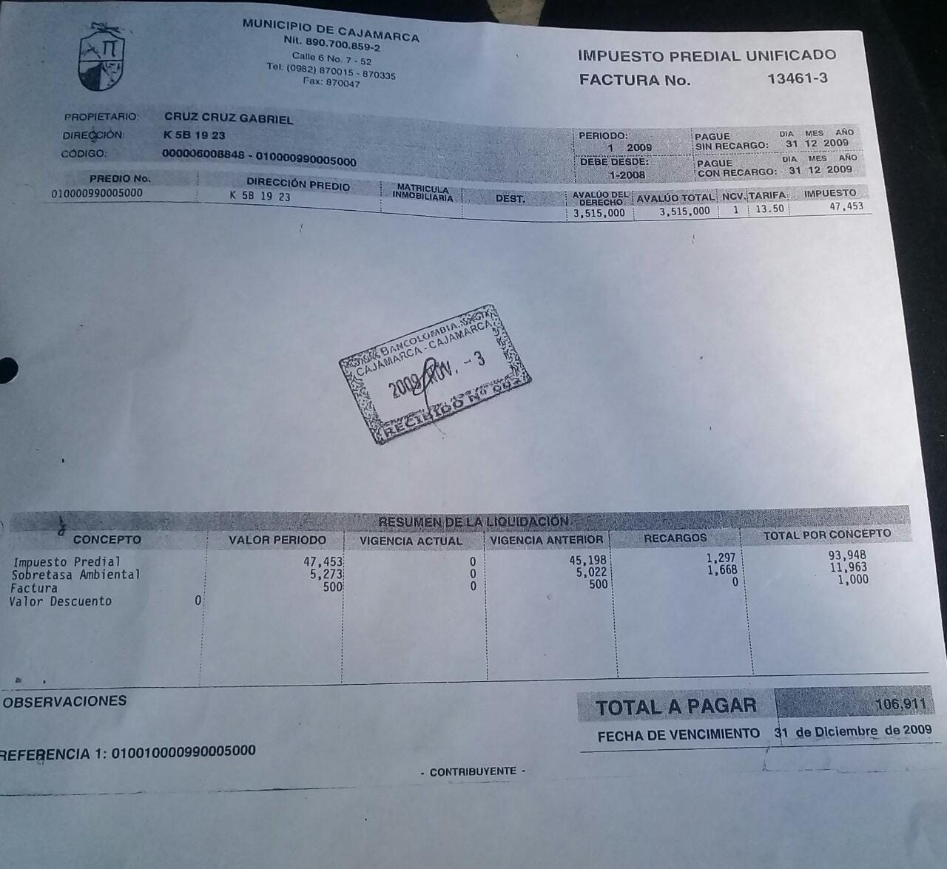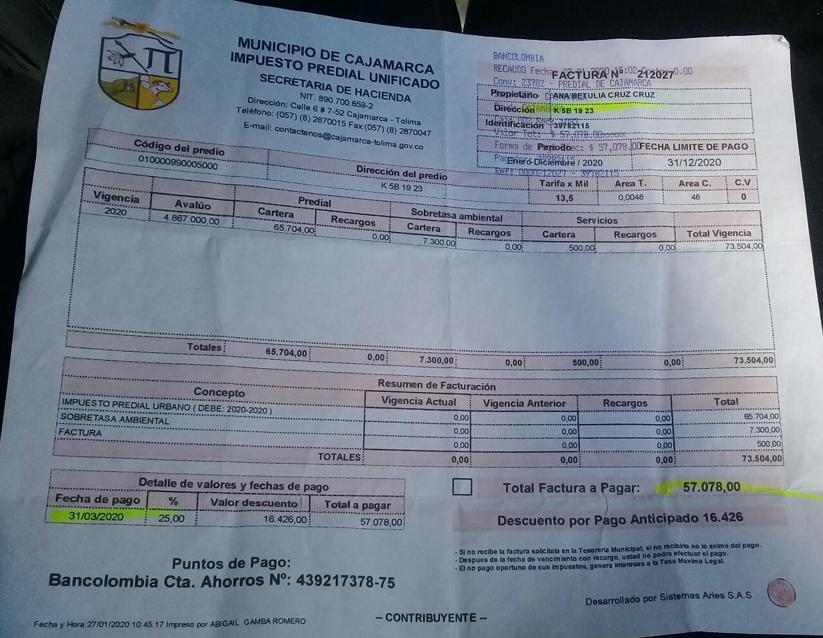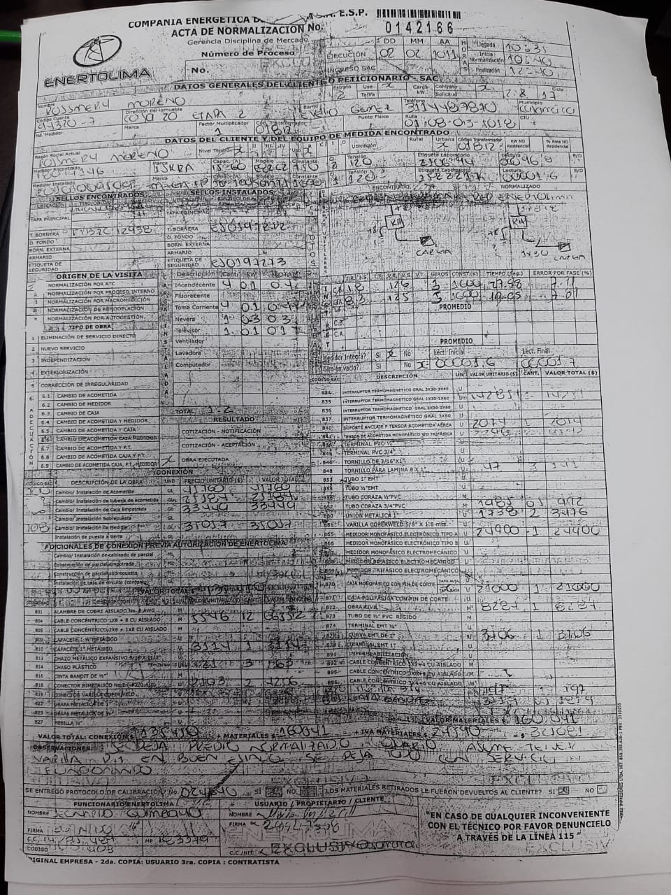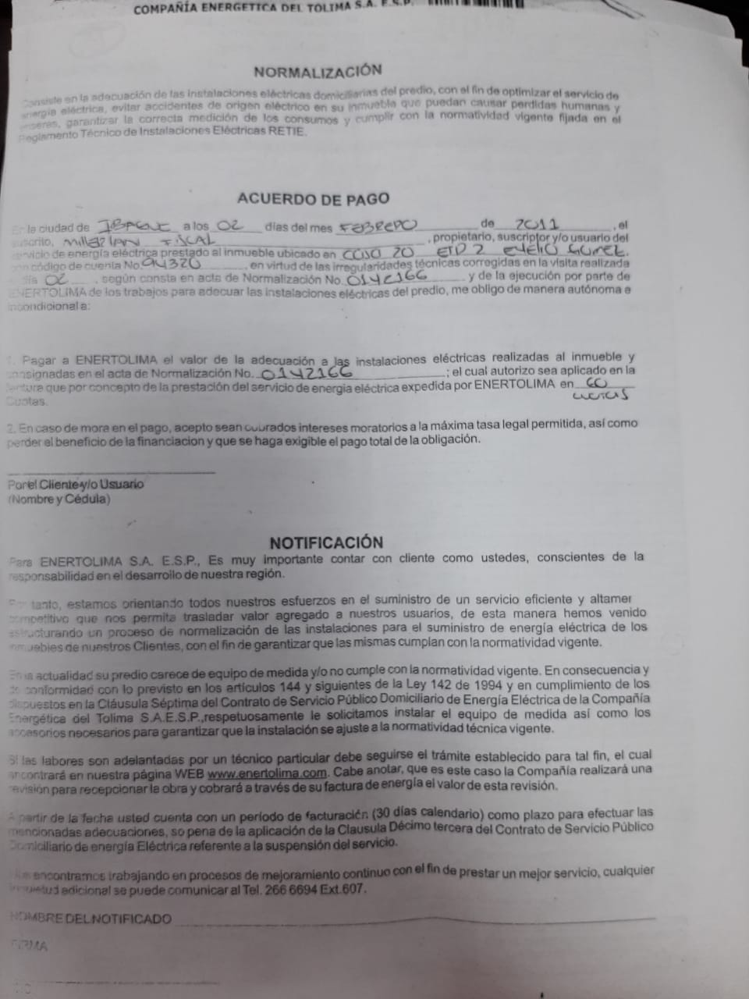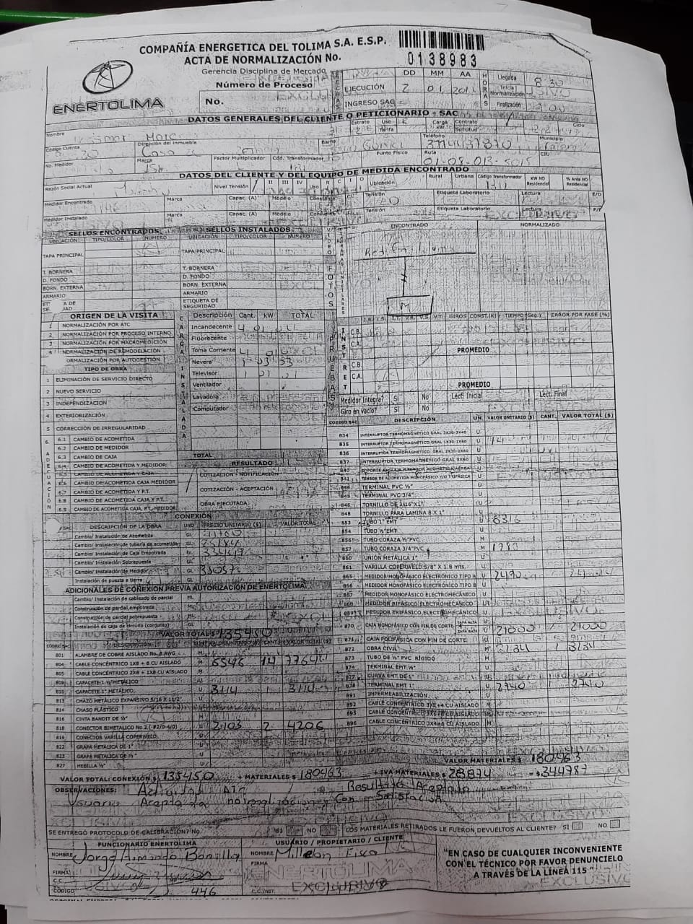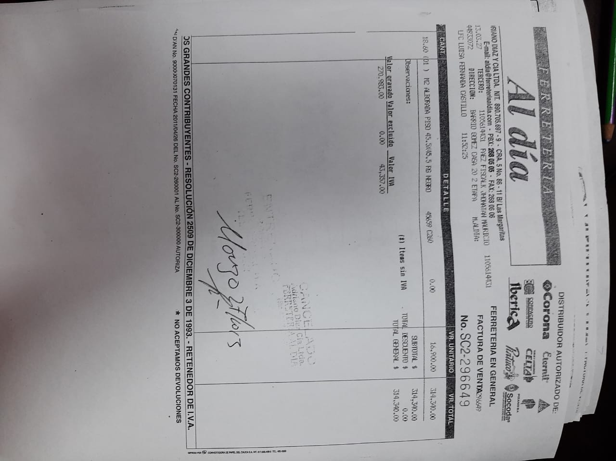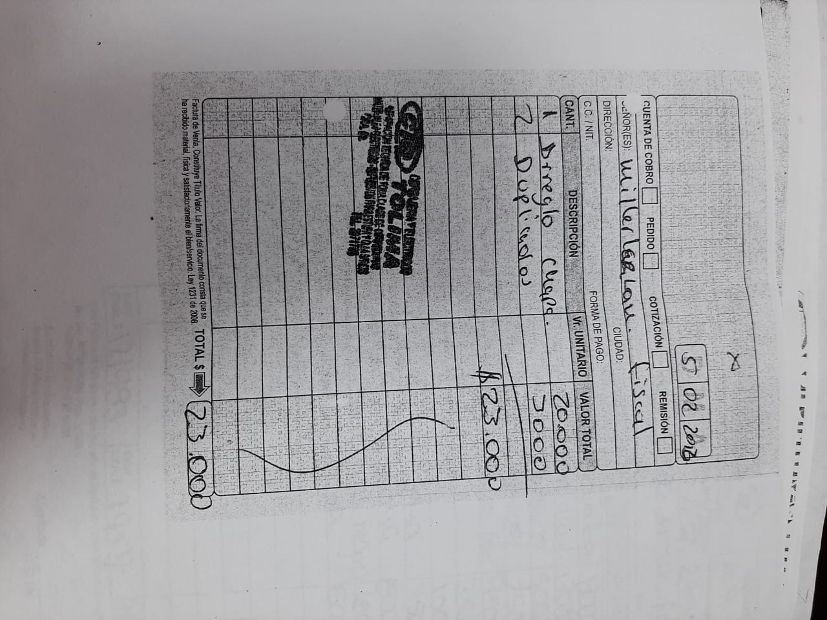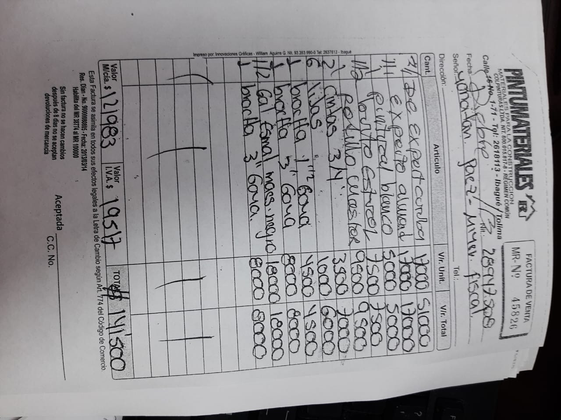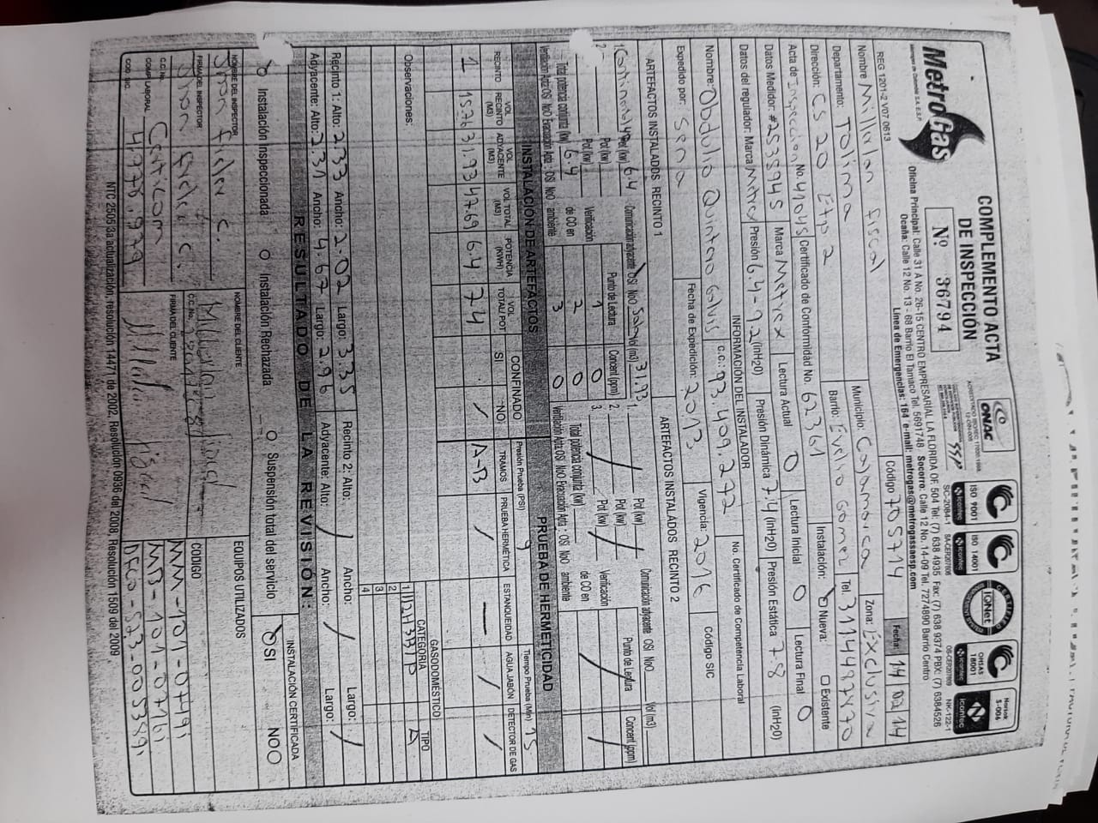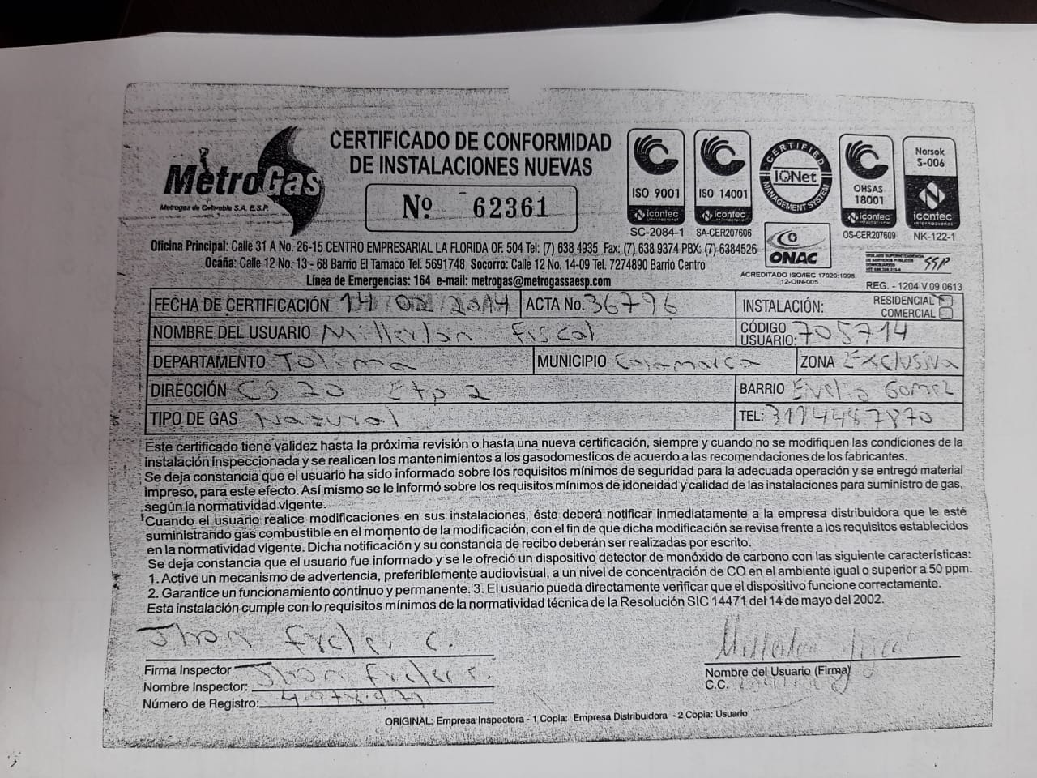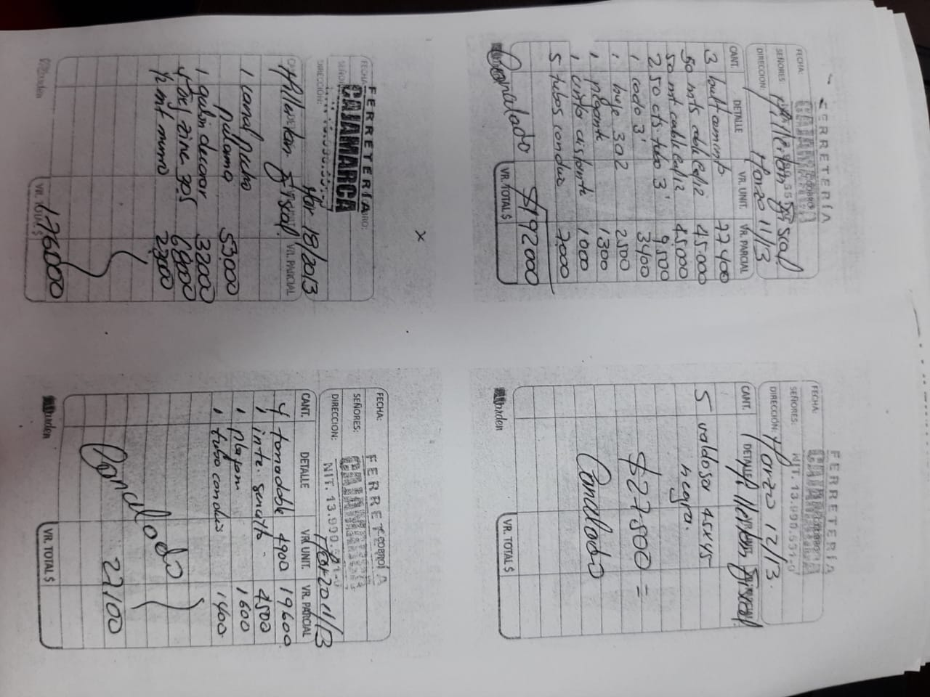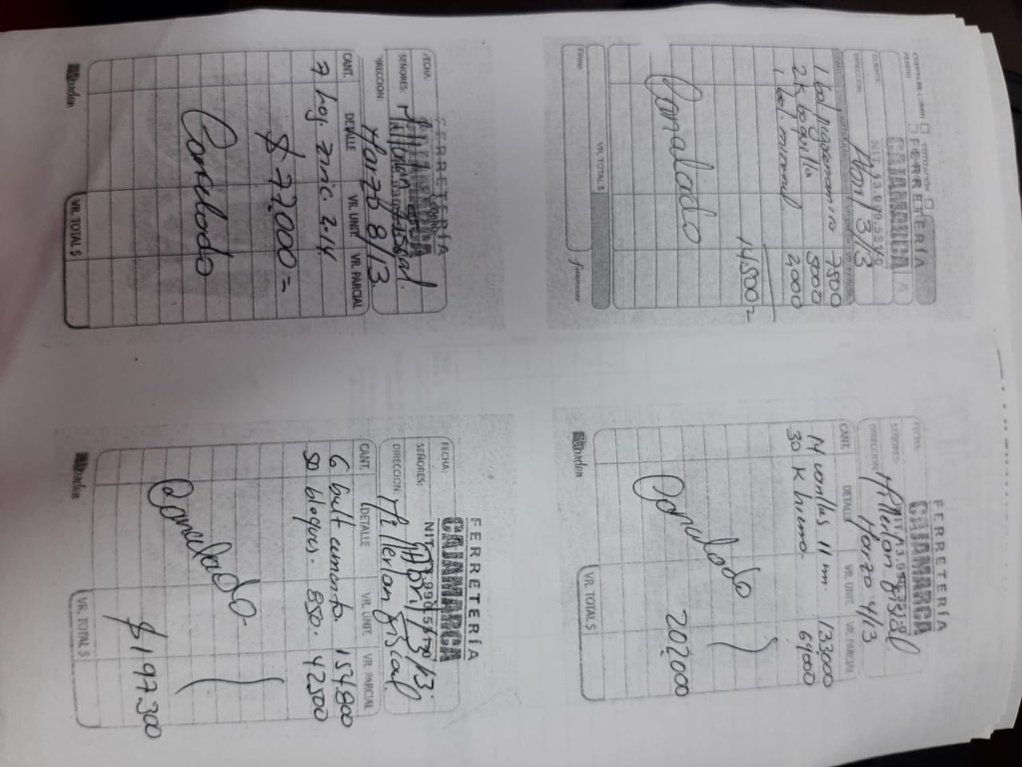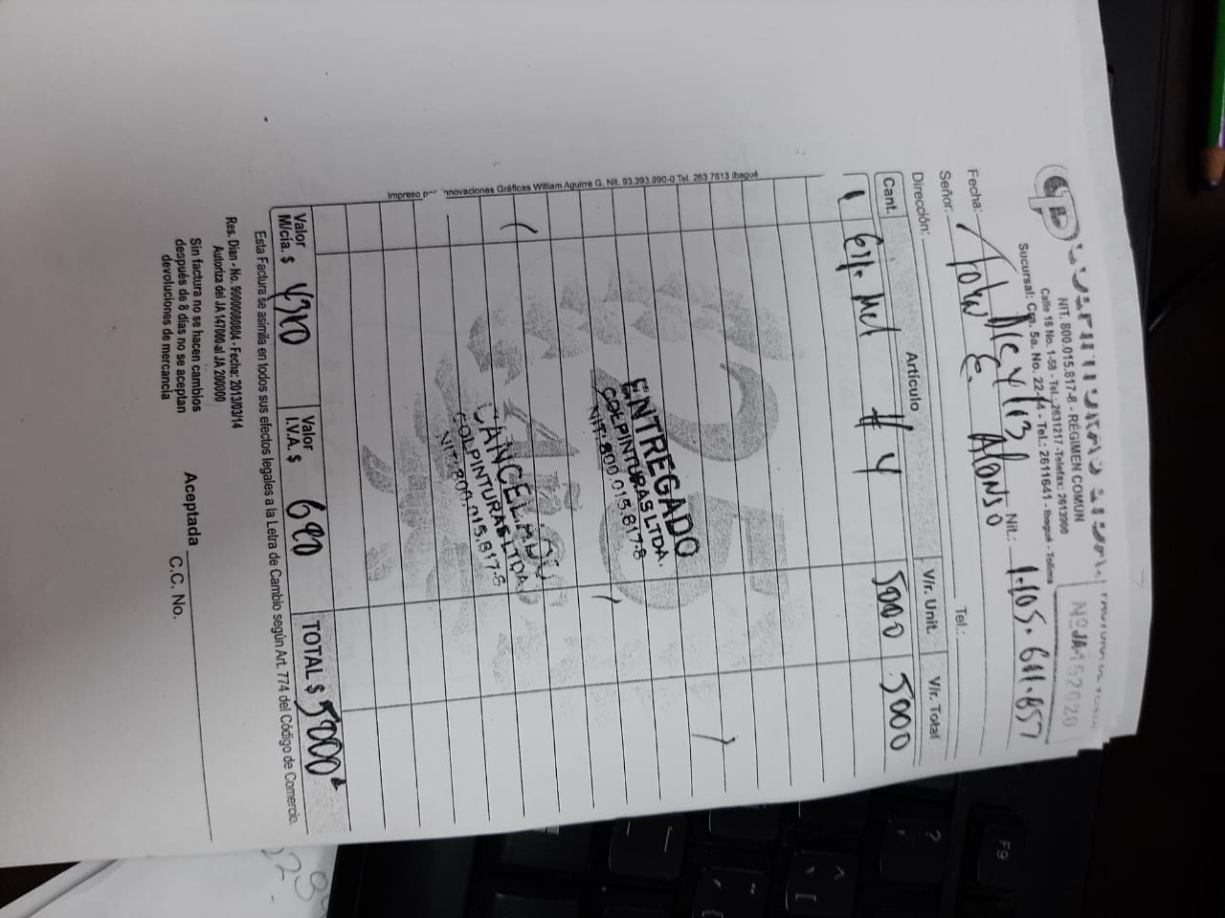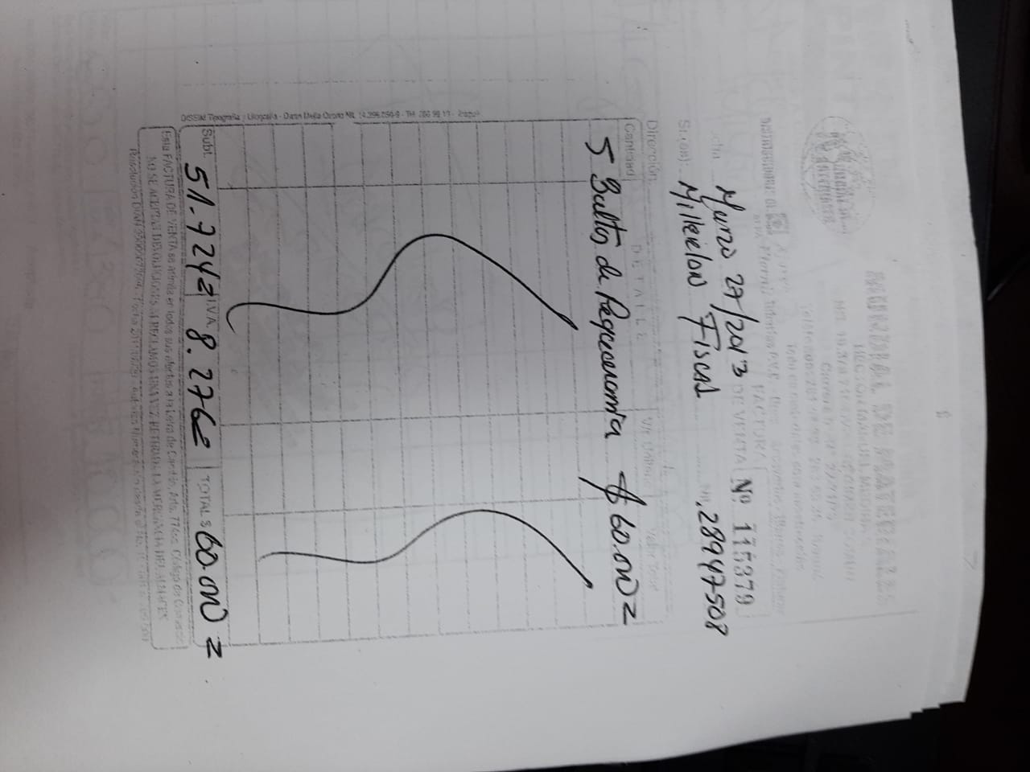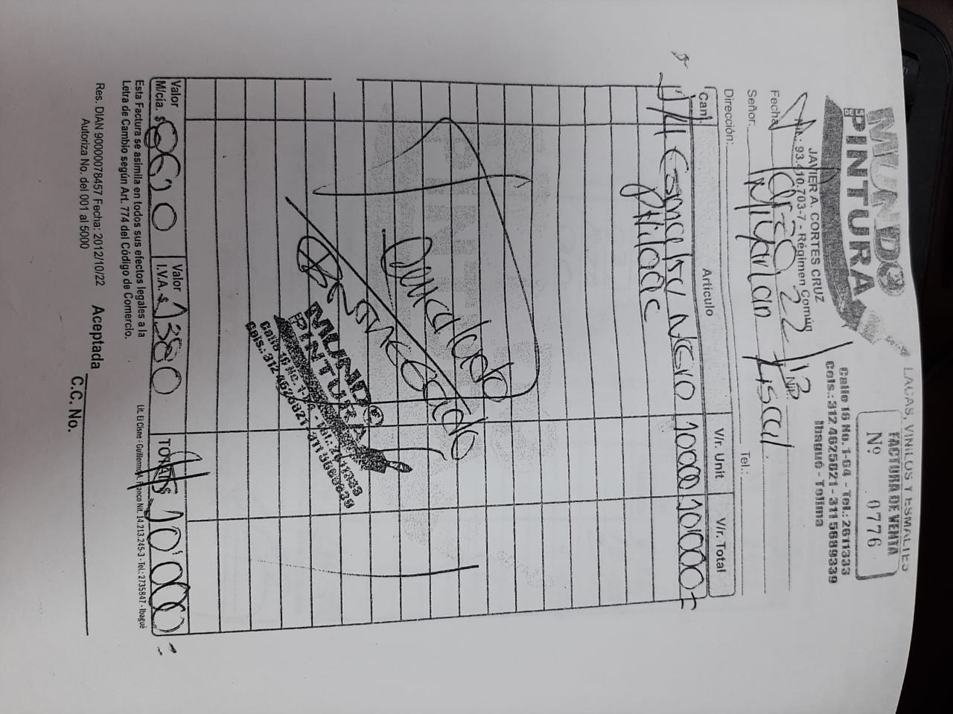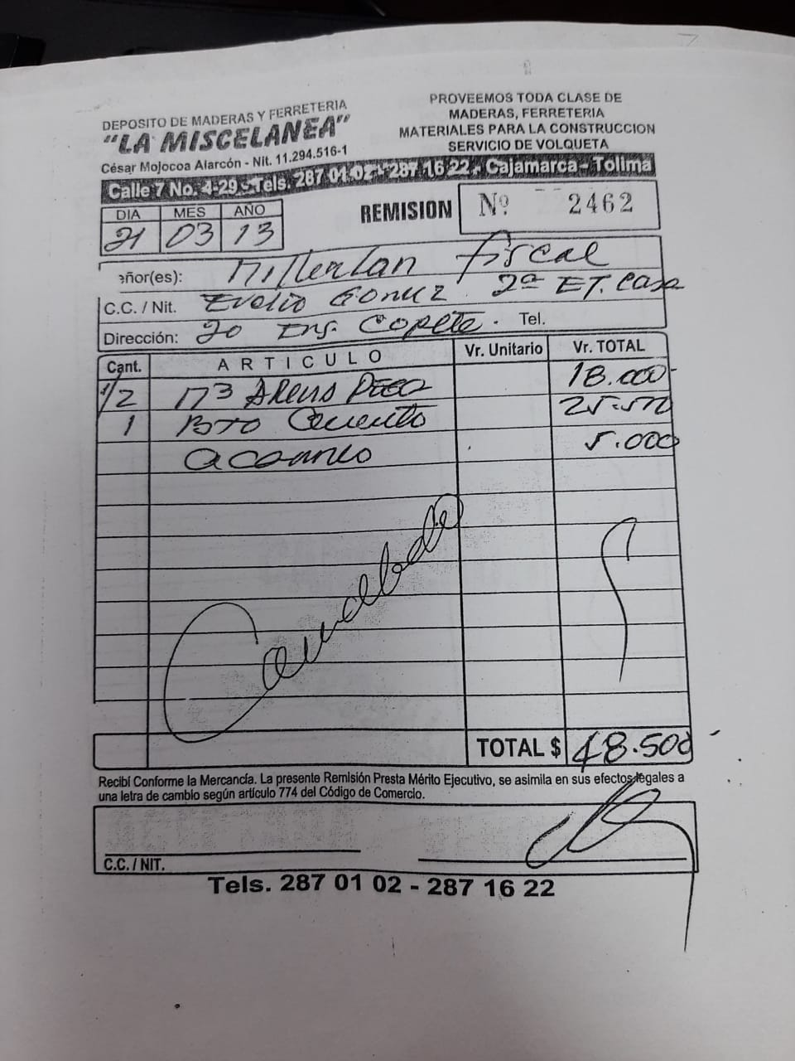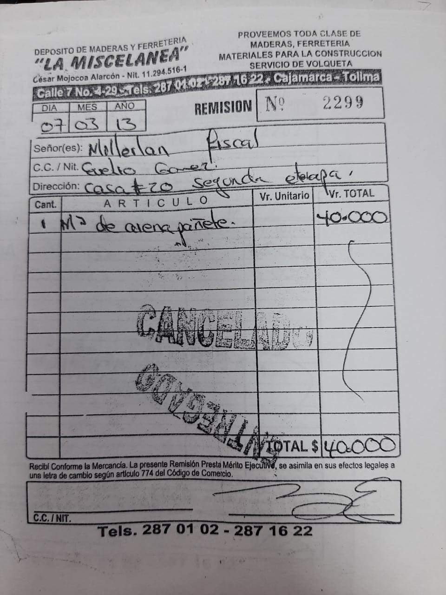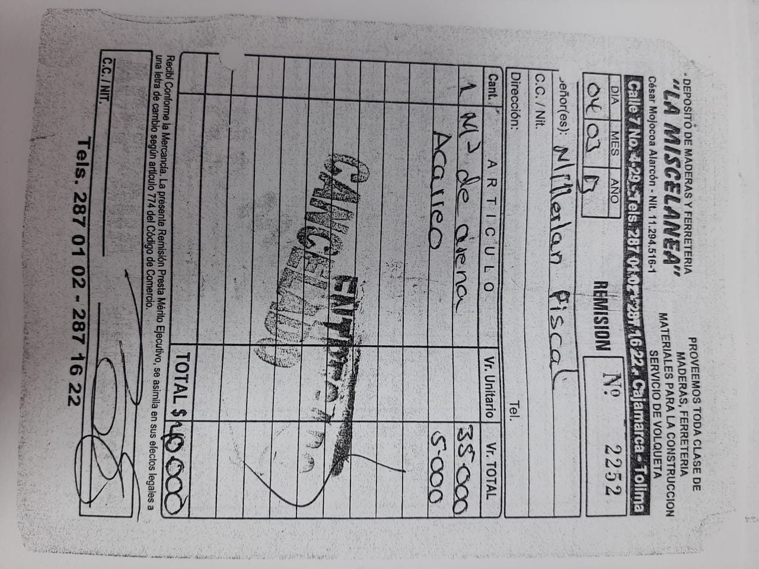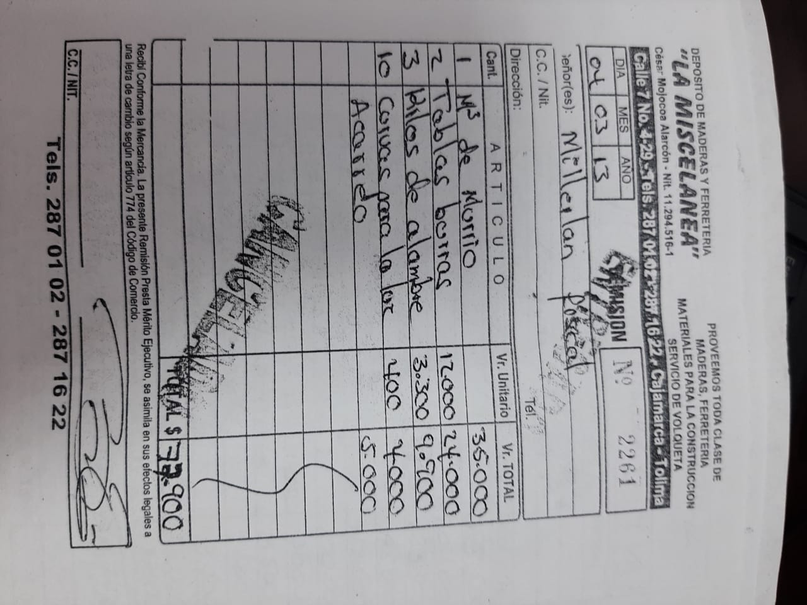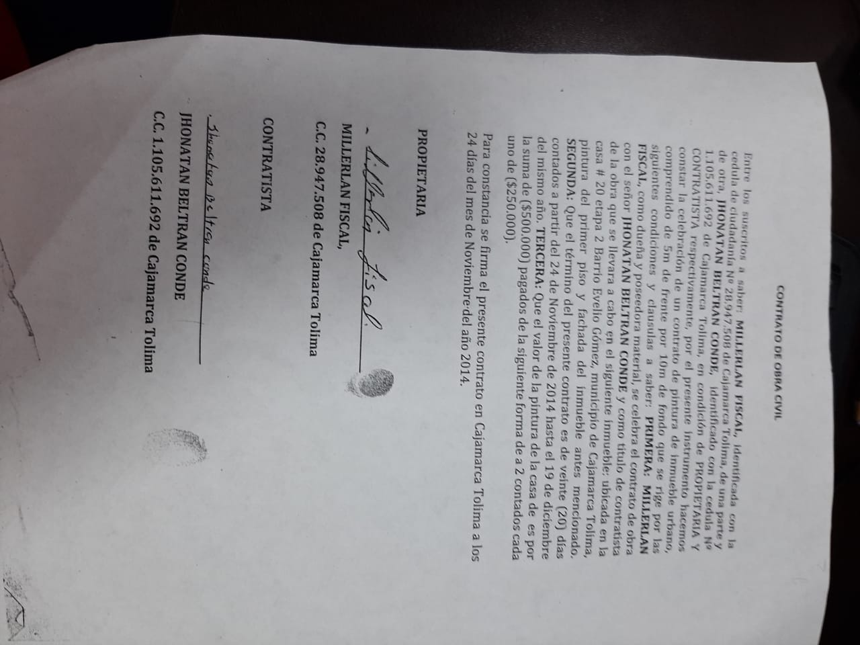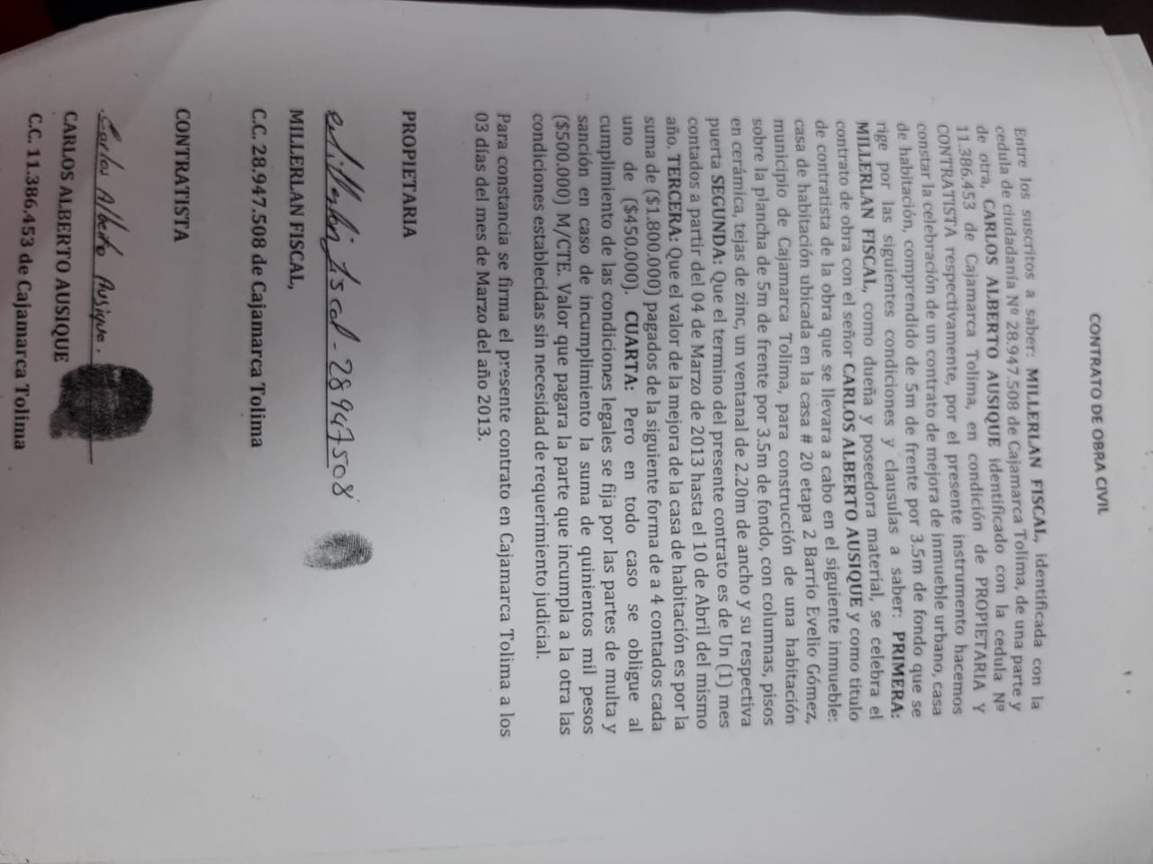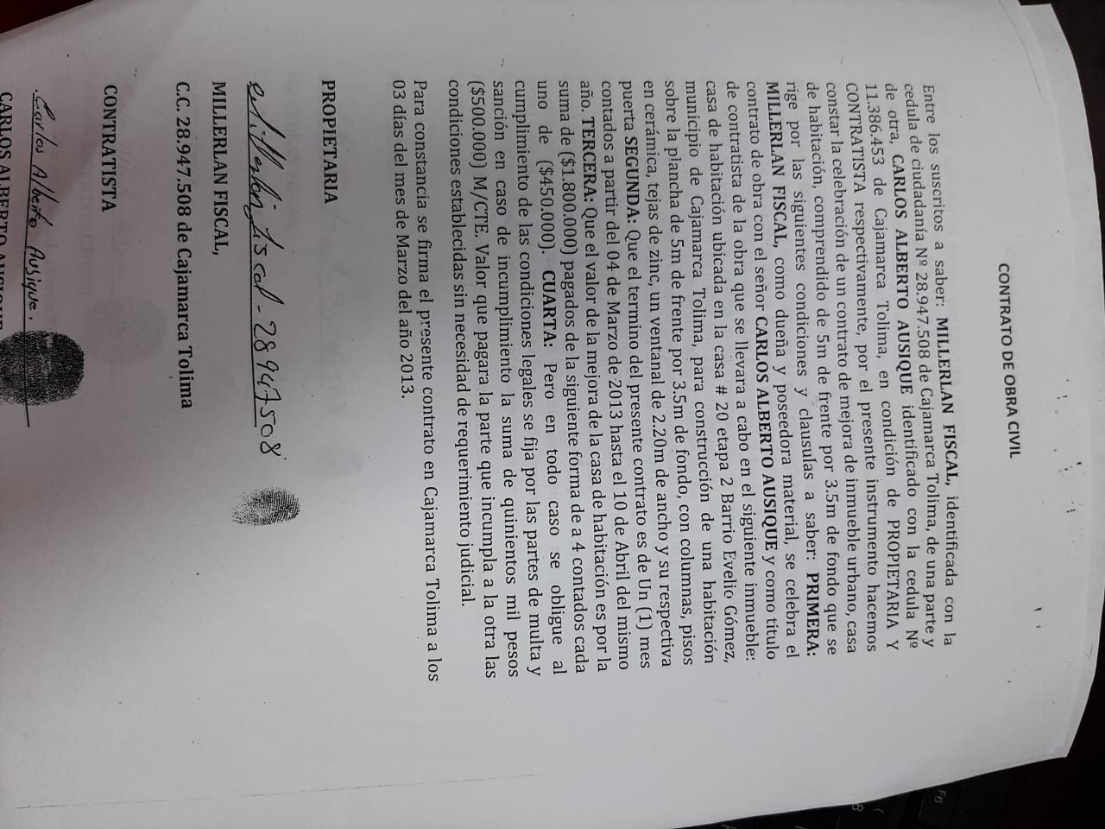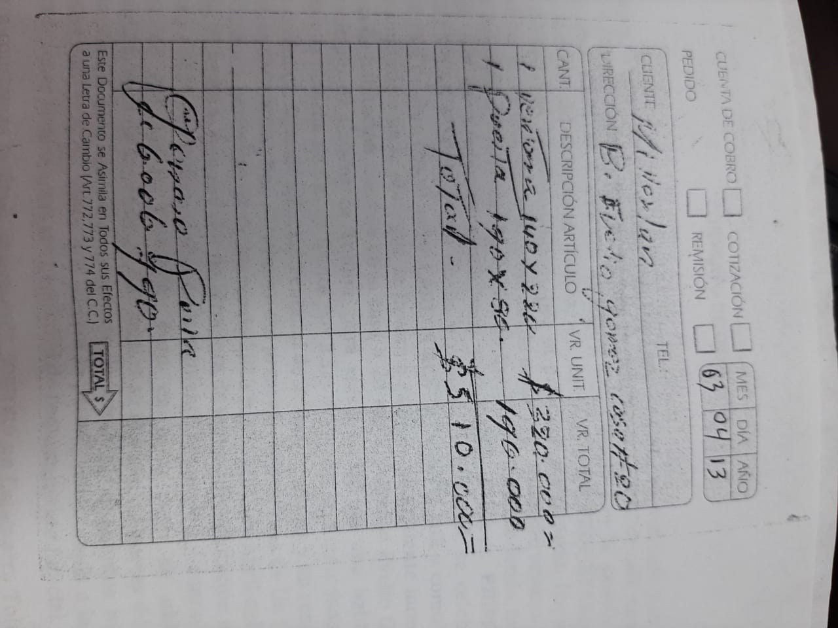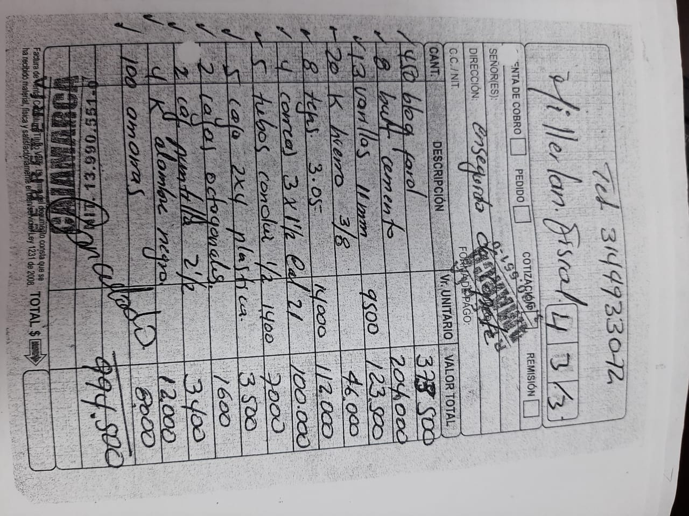











Documentos a mi nombre

